在线超市需求说明书

1. **引言**
   1. 目的

校园毕业季二手物品销售的效率低下给具有剩余时间不多的毕业生带来了诸多不便，校园缺少一套完善的物品销售系统，为了对物品的方便管理，因此必须开发在线超市系统。

* 1. 背景

随着计算机技术的不断应用和提高，计算机已经深入到社会生活的各个角落。而采用在外面摆摊的方法，不仅效率低、费时间还耗费大量的人力。为了满足对毕业生二手物品等进行高效的管理与买卖，在具备一定的计算机操作能力的前提下，特编此在线物品销售系统软件以提高校园毕业生二手物品的实用效率。

* 1. 定义

Tomcat：一种服务软件

JEE：一种技术标准，在此特指JEE技术

设计模式：设计经验的总结

* 1. 参考资料

Tomcat 技术资料：<http://tomcat.apache.org/>

JEE 技术资料：<http://www.oracle.com/technetwork/java/javaee/overview/index.html>

1. **任务概述**
   1. 目标

通过本软件，用户可以管理、分享自己的闲置物品。通过本次开发，希望开发者能够学习到如何使用tomcat以及基础的JEE技术。

* 1. 用户特点

本系统的面向客户为想要转让闲置物品的广大学生

* 1. 约束

本项目由教师带领完成，所有学生需要按时完成，教师会定期检查项目进度。最终项目的提交时间为2020-01-08

1. **需求规定**
   1. 功能规定
2. 搜索物品

用户可以在首页根据自己需求进行物品检索、阅览

1. 个人信息维护

能够对当前账户的个人信息进行增删、顾客信息注册、登录

1. 物品信息维护

能够对自己的想要卖出物品进行增删改查，商品以及特价商品管理，购物车物品增删

1. 系统维护

分为系统状态查看、系统日志查看、系统重启

系统状态查看：可以查看当前系统的在线人数、负载量等参数

系统日志查看：用户的每一步操作及系统的重要事件都会进行记录，可以通过该功能进行查看

系统重启：若系统出现故障可以通过该功能进行服务端重启

1. 物品信息维护

对于不合格或不合规定的物品进行删除操作

1. 用户权限管理

对用户的权限进行管理、会员管理

1. 反馈信息

用户反馈信息以及留言

* 1. 系统用例图

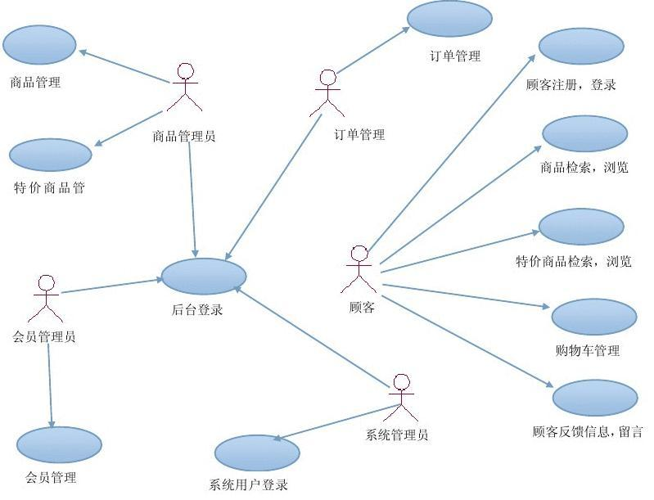

* 1. 性能规定

能够保证物品信息的完整展示

* 1. 故障处理要求

能够实现友好的故障处理页面，不允许异常界面的出现

1. **运行环境规定**
   1. 设备

硬件配置

CPU：2.6GHZ

内存：4GB

网络：100Mb

* 1. 支持软件

Windows操作系统

Tomcat服务

* 1. 接口

无外部接口

* 1. 控制

维护人员远程控制系统的更新维护